Советы родителям
будущих первоклассников

- Помогите своему ребёнку овладеть информацией, которая позволит ему не растеряться в обществе;
- Приучайте ребёнка содержать свои вещи в порядке;
- Не пугайте ребёнка трудностями и неудачами в школе;
- Научите ребёнка правильно реагировать на неудачи;
- Помогите ребёнку обрести чувство уверенности в себе;
- Приучайте ребёнка к самостоятельности;
- Учите ребёнка чувствовать и удивляться, поощряйте его любознательность;
- Стремитесь сделать полезным каждое мгновение общения с ребёнком.

Первый раз

в первый класс
Я сегодня первый раз
Отправляюсь в первый класс.
Постараюсь я во всем
Лучшим быть учеником.
Рассказали мама с папой,
Как вести себя за партой:
Например, нельзя лежать,
Парта — это не кровать.
Я сидеть намерен прямо,
Как учила меня мама.
Захочу спросить, сказать,
Надо руку лишь поднять.
И ни с кем нельзя болтать,
Чтоб уроки не сорвать.
Сорок пять минут урок -
Продержаться бы весь срок!
Папа дал тайком совет:
Можно сбегать в туалет.
Жаль, нельзя еще в буфет:
Там купил бы я конфет.
Нет, нельзя мне расслабляться.
Надо лучшим быть стараться.
Буду слушаться я маму,
С ней я точно первым стану.

МБОУ «Кушкопальская СШ № 4»
СП «Детский сад»

Быть готовым к школе –
не значит уметь
читать, писать, считать.
Быть готовым к школе – значит быть готовым всему этому научиться.
Л.А.Венгер
Ваш
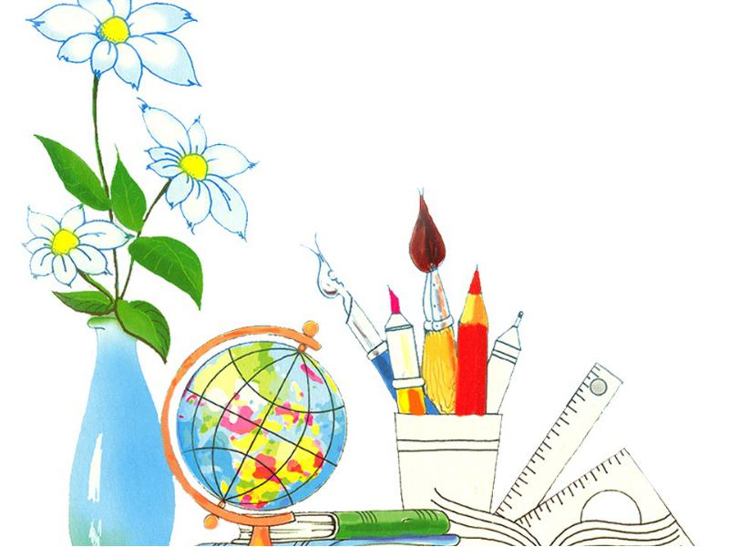
ребенок
пошёл в школу

Подготовила: Чемакина О.Н., воспитатель
2019 год

Что надо знать и уметь ребёнку, поступающему в школу:
- своё имя, фамилию, отчество;
- свой возраст (желательно дату рождения);
- свой домашний адрес;
- свой город (село) и его главные достопримечательности;
- страну, в которой живёшь;
- фамилию, имя, отчество родителей;
- времена года (последовательность, месяцы, основные приметы каждого времени года, загадки и стихи о временах года);
- домашних животных и их детёнышей;
- диких животных наших лесов, жарких стран, Севера, их повадки, детёнышей;
- транспорт: наземный, водный, воздушный;
- различать обувь, одежду и головные уборы, зимующих и перелётных птиц, овощи, фрукты, ягоды;
- знать, уметь рассказывать русские народные сказки;
- знать великих русских поэтов и писателей: А.С.Пушкина, Л.Н.Толстого;
- различать и правильно называть плоскостные геометрические фигуры: круг, квадрат, прямоугольник, треугольник, овал;
- свободно ориентироваться в пространстве и на листе бумаги (правая – левая сторона, верх – низ и т.д.);
- уметь полно и последовательно пересказывать прослушанный или прочитанный рассказ, составить рассказ по картинке;
- запомнить и назвать 6-10 предметов, картинок, слов;
- различать гласные и согласные звуки;
- разделять слова на слоги с помощью хлопков, по количеству гласных звуков;
- определять количество и последовательность звуков в словах типа МАК, ДОМ, ОСЫ;
- хорошо владеть ножницами (резать полоски, квадраты, прямоугольники, треугольники, овалы, вырезать предмет по контуру);
- владеть карандашом: проводить вертикальные и горизонтальные линии, рисовать геометрические фигуры, людей, штриховать предметы, не выходя за контур;
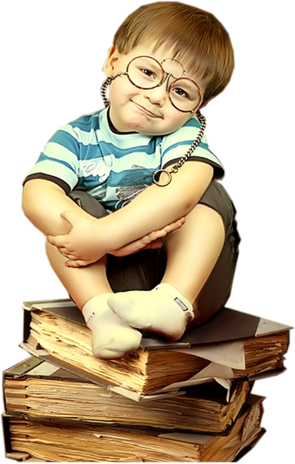
- свободно считать от 1 до 10 и обратно, выполнять счётные операции в пределах 10; считать до 20;
решать задачи на сложение и вычитание в пределах 10

Для Вас, родители!
Оцените базовый опыт своего ребенка
• Приходилось ли ребенку сопровождать вас на почту, в сберкассу, в магазин?
• Был ли ребёнок в библиотеке?
• Приходилось ли ребенку бывать в городе, в зоопарке, в музее?
• Была ли у вас возможность регулярно читать малышу или рассказывать ему истории?
• Проявляет ли ребенок повышенный интерес к чему-либо, есть ли у него хобби?
Оцените его речевое развитие
• Может ли ребенок назвать и обозначить основные окружающие его предметы?
• Легко ли ребенку отвечать на вопросы взрослых?
• Может ли ребенок объяснить, для чего служат различные вещи: щетка, пылесос, холодильник?
• Может ли ребенок объяснить, где расположены предметы: на столе, под столом?
• В состоянии ли малыш рассказать историю, описать какой-либо происшедший с ним случай?
• Четко ли ребенок выговаривает слова?
• Правильна ли речь ребенка с точки зрения грамматики?
Оцените его умение общаться
• Включается ли ребенок в игру других детей?
• Соблюдает ли он очередность, когда этого требует ситуация?
• Способен ли ребенок слушать других, не перебивая?
• Способен ли ребенок участвовать в общем разговоре, разыграть какую-либо сценку в домашнем спектакле?

